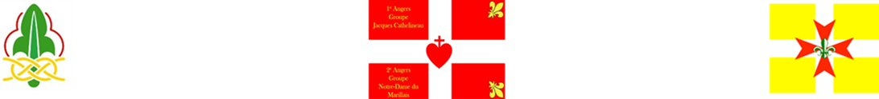
Groupe Jacques Cathelineau – Notre-Dame du Marillais

Trousseau Scouts
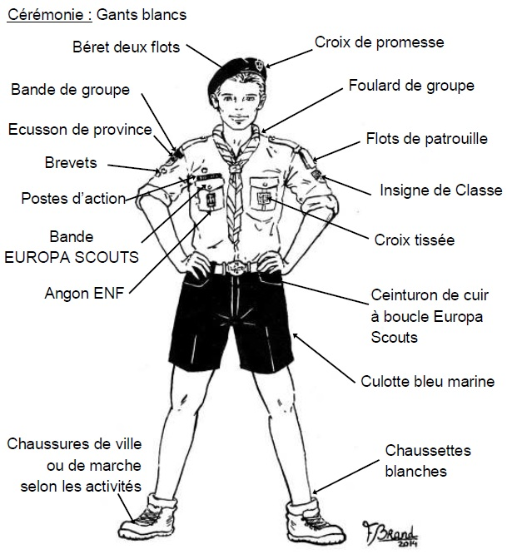

Uniforme

Beret deux flots bleu marine
Chemise beige
Pull bleu marine laine
Bermuda bleu marine
Ceinturon cuir scout et boucles Europa Scouts
Chaussettes blanches
Gants blancs
Foulard de groupe rouge et blanc
Chaussures de marche
Bien coudre tous les insignes !

Affaires diverses

Stylo ou crayon papier
Bloc-notes
Ficelle
Dizainier
Foulard de jeu
Carnet d’épreuves Europa-Scouts
Carnet de chants Trason
Mouchoirs

Affaires pour camper

Sac à dos de camp
Petit sac
Sac de couchage
Pyjama chaud
Couverture
Manteau
Echarpe
Gamelles, quart et couverts
Lampe de poche
Vêtements rechanges éventuels
Tenue de camp

Short beige tissu ou cuir
T shirt de camp
Chaussettes beiges ou bleu marine
Affaires supplémentaires pour les camps
Elles doivent être réparties par sac :

Sac de vaisselle
Gamelles, gourde, quart et couverts

Sac de toilette
brosse à dents + dentifrice
savon
brosse à cheveux
gant de toilette
serviette de toilette
crème solaire (en fonction du temps)
répulsif moustiques/tiques (type 5/5 tropiques)

Sac de nuit
pyjama bien chaud
pull de nuit
chaussettes de nuit

Sac de linge propre
Chaussettes et sous-vêtements de rechange
Tenue de camp: bermuda bleu marine ou beige et polo blanc ou bleu marine (ou T-shirt de groupe)

Sac de linge sale
Vide au début du camp

Campisme
Sac de couchage
Couverture (facultatif)
Papier à lettre et enveloppes timbrées et adressées

Les affaires doivent toutes être marquées au nom de l’enfant.

